24.04.2020r. piątek
Witamy Was serdecznie!

Dziś piątek - początek weekendu. Czekaliście na niego z pewnością cały tydzień. Będziecie mieć więcej czasu na odpoczynek. Może więc z przyjemnością skorzystacie
z naszych czytelniczych propozycji.
Na początek następna z legend warszawskich: „Bazyliszek”.

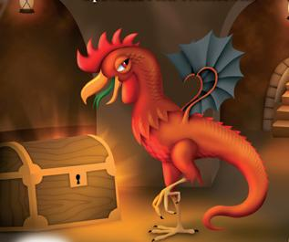

https://www.youtube.com/watch?v=AtS1_Q5kprQ

https://warsawtour.pl/legenda-o-bazyliszku/

Dla wszystkich chętnych i zainteresowanych proponujemy również książkę Andrzeja Maleszki pt. „Magiczne drzewo. Czerwone krzesło". Jest to pierwszy tom z serii
„Magiczne drzewo”. Jeśli spodoba się Wam książka, możecie w wolnej chwili obejrzeć film.
Polecamy!

Link do filmu:
https://www.youtube.com/watch?v=8YMjBThSkos

Życzymy miłego weekendu!
😊😊😊

Zespół nauczycieli świetlicy szkolnej

